**EĞİTİM-ÖĞRETİM YILI 9. SINIF TÜRK DİLİ VE EDEBİYATI**



**1. DÖNEM 2. YAZILI SORULARI (TEST)**

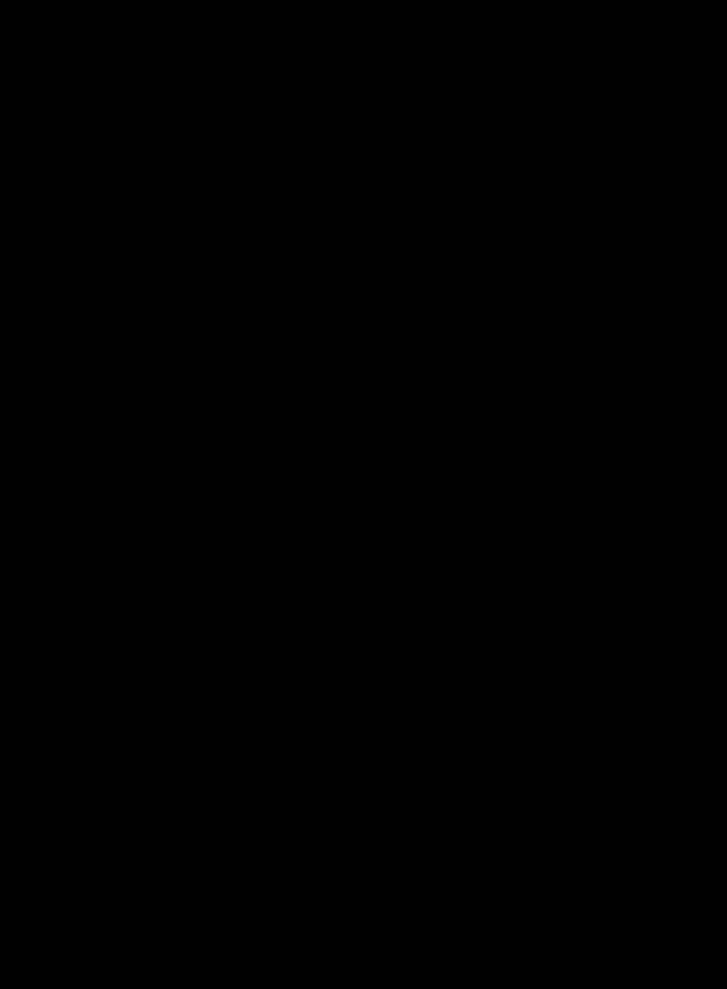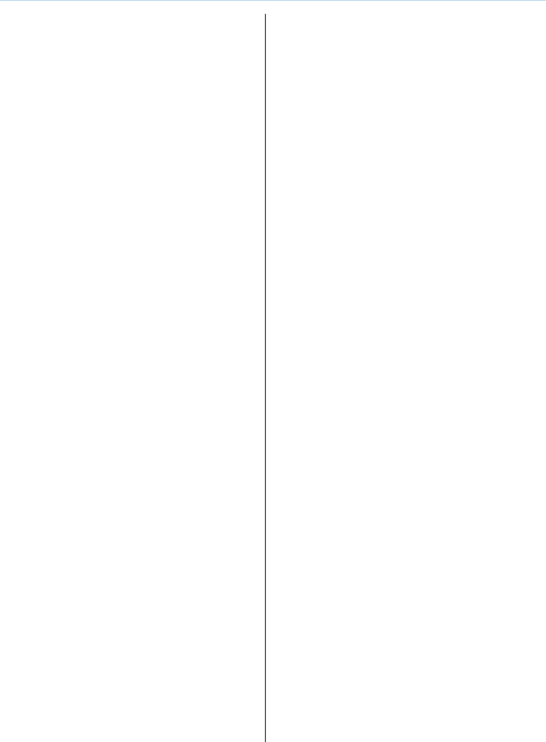

Ne hasta bekler sabahı,

Ne taze ölüyü mezar.

Ne de şeytan, bir günahı,

Seni beklediğim kadar.

1. **Bu dörtlükte aşağıdakilerden hangisi için bir örnek yoktur?**
2. Ek halinde redif
3. Hece ölçüsü
4. Tam uyak
5. **Zengin uyak**
6. Çapraz uyak
7. **Âşık tarzı halk şiiri nazım biçimleri aşağıdakilerden hangisinde doğru verilmiştir?**
8. **Koşma-semai-varsağı-destan**
9. Gazel-kaside-mesnevi-tuyuğ
10. Mâni-koşma-semai-destan
11. Türkü-semai, koşma-mâni
12. Gazel-koşma-semai-varsağı

Aramazdık gece mehtabı yüzün parlarken

Bir uzak yıldıza benzedi güneş sen varken.

1. **Dizelerdeki söz sanatları aşağıdakilerden hangisinde doğru verilmiştir?**



1. Teşbih-telmih
2. **Mübalağa-tenasüp**
3. Hüsn-i talil, mecaz-ı Mürsel
4. Mübalağa-tecahül-i arif



E) Tenasüp-tekrir



**4. Aşağıdakilerin hangisinde sanatlı bir söyleyiş yoktur?**

1. Şimdi inciler yağıyor sanki göklerden.
2. Güneş, ıslak ve sarı saçlarını yeryüzünde kurutur.
3. Orada yeni yüzler göreceğim için sevinçliydim.
4. Bir bahar akşamı tüm köy uykudayken yola çıktık.
5. **Sokaktaki insanlardaki telaş bizi de korkutuyordu.**

Ela gözlerine kurban olduğum

Yüzüne bakmaya doyamadım ben

İbret için gelmiş derler cihana

Noktadır benlerin sayamadım ben

***(5. ve 6. ve 7. soruyu yukarıdaki şiire göre cevaplayınız)***

1. **Yukarıdaki dörtlük için aşağıdakilerden hangisi söylenemez?**

A) 11’li hece ölçüsüyle yazılmıştır. B) Redif vardır.

**C) Tam uyak kullanılmıştır.**

D) Sade bir söyleyiş vardır.

E) Teşbih ve hüsn-i talil sanatları kullanılmıştır.

**6. Dörtlükte hangi şiir türüne özgü nitelikler ağır basmaktadır?**

1. Didaktik
2. Epik
3. Satirik
4. **Lirik**
5. Dramatik

**7. Dörtlükte aşağıdakilerden hangisi yoktur?**

1. Farklı türde fiilimsiler
2. İsmin yönelme hâli
3. İlgeç
4. Sıfat tamlaması
5. **Bağlaç**



Karac'oğlan yine coştu, bulandı,

İnip aşkın deryasını dolandı.

Güzel gitti diye pınar ağladı,

Acıdı yüreğim, yandı pınara.

1. **Dörtlüklerle ilgili aşağıdakilerden hangisi söylenebilir?**



1. Satirik bir şiir örneğidir.
2. **Teşhis ve hüsn-i talil sanatları yapılmıştır.**
3. Serbest bir şiirdir.
4. Tekke-tasavvufi şiir geleneğinin izlerini taşır.
5. Anonim halk şiiri örneğidir.



1. **Aşağıdaki cümlelerin hangisinde bilgi yanlışı vardır?**
2. Halk şiirinde şairlerin mahlas almalarına tapşırma denir.
3. **Aruz ölçüsü Türk şiirinin ulusal ölçüsüdür.**
4. Söyleyici şairin sesini, söyleyişini emanet ettiği kişi veya varlıktır.
5. Vezin, şiirdeki başlıca ahenk ögelerinden biridir.
6. Serbest şiirlerde ahenk; vurgu, tonlama, aliterasyon ve asonanslarla sağlanır.

Gözlerimde parıltısı bakır bir tasın,

Kulaklarım komşuların ayak sesinde;

Varsın yine bir yudum su veren olmasın,

Başucumda biri bana 'su yok' desin de!

**10. Yukarıdaki şiirin teması nedir?**

1. Yaşlılık
2. Gurbet acısı
3. Korku
4. **Yalnızlık**
5. Sitem

Ne yıldızlar kaynaşır gökyüzünde

Ne sevdayla dolar taşar gönüller

Bir rüzgâr eser ki bıçak gibi

El ayak şişer

1. **Bu dizelerle ilgili olarak aşağıdakilerden hangisi yanlıştır?**

A) Devrik cümlelerle ses akışı sağlanmıştır.

**B) Çapraz uyak düzeniyle yazılmıştır.**

C) 2. dizede mecaz-ı mürsel vardır.

D) 3. dizede teşbih sanatından yararlanılmıştır. E) "r" seslerinin tekrarıyla aliterasyon yapılmıştır.

Ortak zevk ve dil anlayışına sahip şairlerin ortak şekil özelliklerini, ahenk unsurlarını, imge ve temaları kullanarak oluşturduğu şiir anlayışına ------------- denir.

**12. Parçada boş bırakılan yere aşağıdakilerden hangisi gelmelidir?**

1. **Gelenek** B) Ahenk C) İmge D) Zihniyet E) Biçim

**13. Masal için aşağıdakilerden hangisi söylenemez?**



1. **Çoğunlukla tekerlemeyle başlayan masalda zaman ve mekân bellidir.**
2. Masallarda çoğunlukla duyulan geçmiş zaman kullanılır.
3. Masalların sonunda iyiler ödüllendirilir, kötüler



cezalandırılır.



1. Masallarda zaman zaman olağanüstülüklere de rastlanır.
2. Masallar evrensel bir nitelik taşır.



1. **Aşağıdakilerin hangisinde kafiye yoktur?**
2. Dağlar ile taşlar ile çağırayım Mevla’m seni Seherlerde kuşlar ile çağırayım Mevla’m seni
3. Bu bohça, duygunun coşkun selidir İçimi coşturan, bahar yelidir
4. O gün gelsin şöyle bir yarış olsun da gör Dünyayı hele sen bir barış olsun da gör
5. **Öpe öpe uyandırdım, şiir yaptım sözcükleri Savaşta kalemime kurşun yaptım sözcükleri**
6. Değirmen değirmen beni de öğüt Ben meyvesiz ağaç, yürüyen söğüt

Bir varmış, bir yokmuş, evvel zaman içinde, kalbur zaman içinde develer tellalken, pireler berberken, ben annemin beşiğini tıngır mıngır sallarken ülkenin birinde bir kasaba varmış. Bu kasabanın kenar mahallelerindeki bir kulübede, çok fakir bir Keloğlan ile ihtiyar annesi yaşamakta imiş.

1. **Bu parça aşağıdaki masal bölümlerinin hangisinden alınmıştır?**
2. Çatışma
3. Düğüm
4. Çözüm
5. **Döşeme**
6. Dilek

**16. Aşağıdaki nazım biçimlerinden hangisi divan şiiri nazım biçimlerinden biri değildir?**

A) Kaside B) Şarkı C) Gazel D) Mesnevi **E) Türkü**



Kuytu ormanları, tenhâ bağları Geziyor mevsimin yorgun rüzgârı. İnce dallar kırık, yapraklar sarı, Geçmiş bu yoldan da belli sonbahar.



1. **Dizelerde altı çizili kelimelerden hangisi sıfat değildir?**

A) kuytu B) tenha C) ince **D) sarı** E) bu

1. **Aşağıdaki cümlelerin hangisinde soru sözcüğü ötekilerden farklı bir türde kullanılmıştır?**
2. Nasıl bir devirde yaşıyoruz böyle?
3. Şanlı akıncı ne gün döner yurduna?
4. Romandan kaç sayfa okudun dün akşam?
5. **Hangimiz düşmedik kara sevdaya?**
6. Hangi diziler seni çok etkiledi?
7. **Aşağıdaki cümlelerin hangisinde bir isim hem nitelenmiş hem de belirtilmiştir?**
8. **O güzelim ormanları kendi eliyle yok etti insanlık.**
9. Tatlı esen rüzgârda kırlara gittik.
10. Kuşlar geçiyor derken uzaklardan sürü sürü, çığlık çığlık…
11. Boylu boslu, yakışıklı biriydi babası.
12. O her zaman olaylara temkinli yaklaşırdı.
13. **Aşağıdaki cümlelerin hangisinde isim durum eki yoktur?**
14. Sana gitme demeyeceğim, üşüyorsan ceketimi al.
15. **Gökova tatilciler için gözde bir tatil yeri olabilir.**
16. İçinizi ısıtacak sıcacık öykülerle dolu bir kitap bu.
17. Şehrin kalabalığından uzaklaşıp kendini doğaya bırakmalı insan.
18. Sıradaki şarkıyı senin için tuttum.

Hey gençlik, gençlik, gençlik

Avarelik günleri

Ne tatlıdır o yok mu?

Duymamak yokluğunu

Dünyada hiçbir şeyin

**21. Bu dizelerde aşağıda verilenlerden hangisi yoktur?**

1. Belgisiz Sıfat
2. İsim tamlaması
3. Bulunma hal eki
4. İlgeç
5. **İşaret sıfatı**
6. **Aşağıdaki cümlelerden hangisinde "de-da" bağlacı, "neden- sonuç" ilişkisi kurmuştur?**
7. Amcam çok uğraştı da bir türlü başaramadı.
8. Okuldan dönerken kasaba uğrayıp da gel.
9. **İlacını içti de biraz rahatladı.**



D) Ağladı, ağladı da sonunda sustu.



E) Bakkalda ekmek de kalmamış.



**23. Aşağıdakilerin cümlelerin hangisinde yazım yanlışı yapılmıştır?**

1. Duydum ki unutmuşsun gözlerimin rengini.
2. Seninki bu aralar pek gözükmüyor.
3. **Şiir çıkmazda çünkü insan çıkmaz da.**
4. Çağ dışı bu görüntüler ne zaman son bulacak?
5. Sendeki bu kara gözler beni benden alan.

**24. Aşağıdaki cümlelerin hangisinde virgül eş görevli sözcükleri ayırmak için kullanılmıştır?**

1. Birçok yazın türünde, özellikle romanda, yetkin örnekler vermiş bir sanatçıydı.
2. Namık Kemal, Tanzimat Dönemi’nin en gür sesli vatan şairidir.
3. Milli Edebiyat akımı, kendinden önceki Servetifünun ve Fecriati edebiyatlarına bir tepki olarak ortaya çıkmıştır.
4. Kalabalıktan biri, yaşlı bir adam, elini kaldırdı.
5. **Derinlikli, akıcı ve özgün üslubuyla adından sıkça söz ettiren bir yazardı o.**

**25. Aşağıdakilerden hangisinde ‘’doğru’’ sözcüğü edat (ilgeç) görevinde kullanılmıştır?**



1. Doğru işlerin peşinde koşmalısın.
2. Doğru söyleyeni dokuz köyden kovarlarmış.
3. **Adam hızla bana doğru geliyordu.**
4. Doğru, toplumdan topluma değişen bir kavramdır.
   1. Doğru iz peşinde olduğumuzdan emin misiniz?



Not: Her sorunun doğru cevabı 4 puandır. Başarılar ☺